**Режимы функционирования органов управления и сил РСЧС, и уровни реагирования, их введение и установление, а также мероприятия, выполняемые по ним**

**1. Основные задачи РСЧС**

**Основными задачами, решаемыми РСЧС, являются:**

— разработка и реализация правовых и экономических норм, связанных с обеспечением защиты населения и территорий от чрезвычайных ситуаций;

— осуществление целевых и научно-технических программ, направленных на предупреждение чрезвычайных ситуаций и повышение устойчивости функ­ционирования предприятий, учреждений и организаций независимо от их орга­низационно-правовых форм, а также подведомственных им объектов произ­водственного и социального назначения в чрезвычайных ситуациях;

— обеспечение готовности к действиям органов управления, сил и средств, предназначенных для предупреждения и ликвидации чрезвычайных ситуаций;

— сбор, обработка, обмен и выдача информации в области защиты населе­ния и территорий от чрезвычайных ситуаций;

— подготовка населения к действиям при чрезвычайных ситуациях;

— прогнозирование и оценка социально-экономических последствий чрезвычайных ситуаций;

— создание резервов финансовых и материальных ресурсов для ликвидации чрезвычайных ситуаций;

— осуществление государственной экспертизы, надзора и контроля в области защиты населения и территорий от чрезвычайных ситуаций;

— ликвидация чрезвычайных ситуаций;

— осуществление мероприятий по социальной защите населения, пострадавшего от чрезвычайных ситуаций, проведение гуманитарных акций;

— реализация прав и обязанностей населения в области защиты от чрезвычайных ситуаций, в том числе лиц, непосредственно участвующих в их ликвидации;

— международное сотрудничество в области защиты населения и территорий от чрезвычайных ситуаций.

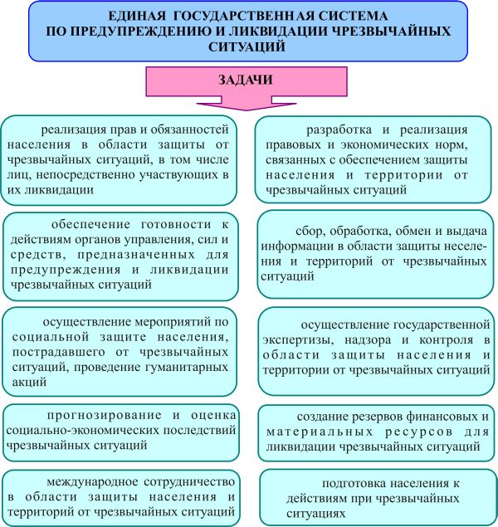

**2. Структура РСЧС**

В соответствии с постановлением Правительства Российской Федерации «О единой государственной системе по предупреждению и ликвидации чрезвычайных ситуаций» от 30.12.2003 г. № 794 РСЧС объединяет органы управления, силы и средства федеральных органов исполнительной власти, органов исполнительной власти субъектов Российской Федерации, органов местного самоуправления и организаций, в полномочия которых входит решение вопросов в области защиты населения и территорий от чрезвычайных ситуаций, и осуществляет свою деятельность в целях выполнения задач, предусмотренных Федеральным законом "О защите населения и территорий от чрезвычайных ситуаций природного и техногенного характера".

РСЧС состоит из функциональных и территориальных подсистем. Данная система действует на федеральном, региональном, территориальном, местном и объектовом уровнях.

Функциональные подсистемы РСЧС создаются федеральными органами исполнительной власти для организации работы в области защиты населения и территорий от чрезвычайных ситуаций в сфере деятельности этих органов.

Территориальные подсистемы единой системы создаются в субъектах Российской Федерации для предупреждения и ликвидации чрезвычайных ситуаций в пределах их территорий и состоят из звеньев, соответствующих административно-территориальному делению этих территорий.

На каждом уровне РСЧС создаются координационные органы, постоянно действующие органы управления, органы повседневного управления, силы и средства, резервы финансовых и материальных ресурсов, системы связи, оповещения и информационного обеспечения.

**Координационными органами РСЧС являются:**

**на федеральном уровне** - Правительственная комиссия по предупреждению и ликвидации чрезвычайных ситуаций и обеспечению пожарной безопасности, комиссии по предупреждению и ликвидации чрезвычайных ситуаций и обеспечению пожарной безопасности федеральных органов исполнительной власти;

**на территориальном уровне** (в пределах территории субъекта Российской Федерации) – комиссия по предупреждению и ликвидации чрезвычайных ситуаций и обеспечению пожарной безопасности органа исполнительной власти субъекта Российской Федерации;

**на местном уровне** (в пределах территории муниципального образования) – комиссия по предупреждению и ликвидации чрезвычайных ситуаций и обеспечению пожарной безопасности органа местного самоуправления;

**на объектовом уровне** – комиссия по предупреждению и ликвидации чрезвычайных ситуаций и обеспечению пожарной безопасности организации.

В пределах соответствующего федерального округа функции и задачи по обеспечению координации деятельности федеральных органов исполнительной власти и организации взаимодействия федеральных органов исполнительной власти с органами исполнительной власти субъектов Российской Федерации, органами местного самоуправления и общественными объединениями в области защиты населения и территорий от чрезвычайных ситуаций осуществляет в установленном порядке полномочный представитель Президента Российской Федерации в федеральном округе.

**Постоянно действующими органами управления единой системы являются:**

**на федеральном уровне** – МЧС России, структурные подразделения федеральных органов исполнительной власти, специально уполномоченные решать задачи в области защиты населения и территорий от чрезвычайных ситуаций;

**на региональном уровне** – региональные центры по делам гражданской обороны, чрезвычайным ситуациям и ликвидации последствий стихийных бедствий МЧС России (региональные центры);

**на территориальном и местном уровнях** – соответствующие органы, специально уполномоченные решать задачи гражданской обороны и задачи по предупреждению и ликвидации чрезвычайных ситуаций на территориях субъектов Российской Федерации и территориях муниципальных образований (органы управления по делам гражданской обороны и чрезвычайным ситуациям);

**на объектовом уровне** - структурные подразделения или работники организаций, специально уполномоченные решать задачи в области защиты населения и территорий от чрезвычайных ситуаций.

**Органами повседневного управления единой системы являются:**

— центры управления в кризисных ситуациях, информационные центры, дежурно-диспетчерские службы федеральных органов исполнительной власти;

— центры управления в кризисных ситуациях региональных центров;

— центры управления в кризисных ситуациях органов управления по делам гражданской обороны и чрезвычайным ситуациям, информационные центры, дежурно-диспетчерские службы территориальных органов федеральных органов исполнительной власти;

— единые дежурно-диспетчерские службы муниципальных образований;

— дежурно-диспетчерские службы организаций (объектов).

К силам и средствам РСЧС относятся специально подготовленные силы и средства федеральных органов исполнительной власти, органов исполнительной власти субъектов Российской Федерации, органов местного самоуправления, организаций и общественных объединений, предназначенные и выделяемые (привлекаемые) для предупреждения и ликвидации чрезвычайных ситуаций.

В состав сил и средств каждого уровня РСЧС входят силы и средства постоянной готовности, предназначенные для оперативного реагирования на чрезвычайные ситуации и проведения работ по их ликвидации.

Основу сил постоянной готовности составляют аварийно-спасательные службы, аварийно-спасательные формирования, иные службы и формирования, оснащенные специальной техникой, оборудованием, снаряжением, инструментом, материалами с учетом обеспечения проведения аварийно-спасательных и других неотложных работ в зоне чрезвычайной ситуации в течение не менее 3 суток.

На объектах состав и структуру сил постоянной готовности определяют создающие их организации исходя из возложенных на них задач по предупреждению и ликвидации чрезвычайных ситуаций.

Силы и средства РСЧС подразделяются на силы и средства наблюдения и контроля, силы и средства ликвидации чрезвычайных ситуаций.

Силы и средства наблюдения и контроля включают те органы, службы и учреждения, которые осуществляют государственный надзор, инспектирова­ние, мониторинг, контроль состояния природной среды, хода природных про­цессов и явлений, потенциально опасных объектов, продуктов питания, фу­ража, веществ, материалов, здоровья людей и т.д. К этим силам и средствам относятся силы и средства органов государственного надзора, гидрометеослужбы, ветеринарной службы и др.

Благодаря их деятельности предупреждается определенная часть катаст­роф, прогнозируется их возможное возникновение, об их угрозе оповещаются органы управления и население.

**Силы ликвидации чрезвычайных ситуаций включают:**

— войска гражданской обороны;

— поисково-спасательную службу МЧС России;

— Государственную противопожарную службу МЧС России;

— соединения и воинские части Вооруженных Сил, предназначенные для ликвидации последствий катастроф;

— противопожарные, аварийно-спасательные, аварийно-восстановительные формирования министерств, ведомств и различных организаций;

— учреждения и формирования служб экстренной медицинской помощи и многие другие.

Как правило, ликвидация чрезвычайных ситуаций осуществляется силами и средствами того звена РСЧС, той территориальной или функциональной подсистемы, на территории или объектах которых они возникли. Если масштабы чрезвычайной ситуации таковы, что территориальная или ведомственная комиссия по чрезвычайным ситуациям не может самостоятельно справиться с ее локализацией и ликвидацией, она обращается за помощью к вышестоящей комиссии по чрезвычайным ситуациям.

Для предотвращения и ликвидации чрезвычайной ситуации федерального и регионального характера могут привлекаться силы и средства гражданской обороны в порядке, установленном федеральным законодательством.

При отсутствии угрозы возникновения чрезвычайных ситуаций на объектах, территориях или акваториях органы управления и силы РСЧС функционируют в режиме повседневной деятельности.

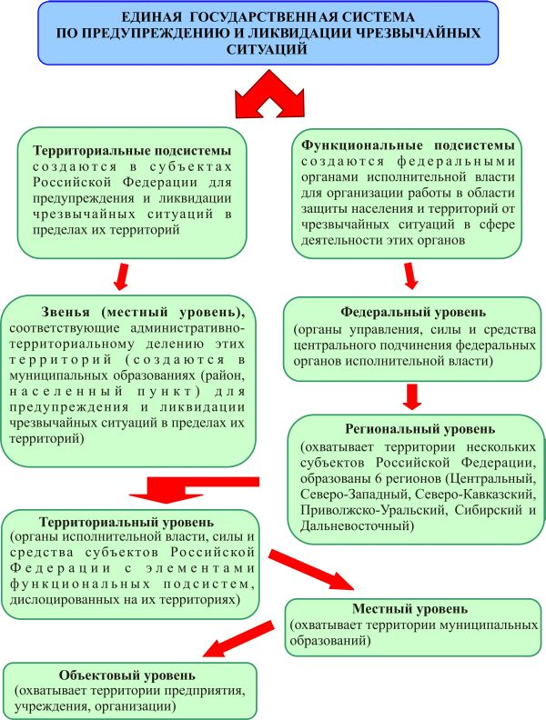

**3. Мероприятия, проводимые при различных режимах функционирования РСЧС**

**Режимами функционирования РСЧС являются:**

**повышенной готовности** - при угрозе возникновения чрезвычайных ситуаций;

**чрезвычайной ситуации** - при возникновении и ликвидации чрезвычайных ситуаций.

**Основными мероприятиями, проводимыми органами управления и силами РСЧС, являются:**

а) в режиме повседневной деятельности:

изучение состояния окружающей среды и прогнозирование чрезвычайных ситуаций;

сбор, обработка и обмен в установленном порядке информацией в области защиты населения и территорий от чрезвычайных ситуаций и обеспечения пожарной безопасности;

разработка и реализация целевых и научно-технических программ и мер по предупреждению чрезвычайных ситуаций и обеспечению пожарной безопасности;   
планирование действий органов управления и сил единой системы, организация подготовки и обеспечения их деятельности;

подготовка населения к действиям в чрезвычайных ситуациях;

пропаганда знаний в области защиты населения и территорий от чрезвычайных ситуаций и обеспечения пожарной безопасности;

руководство созданием, размещением, хранением и восполнением резервов материальных ресурсов для ликвидации чрезвычайных ситуаций;

проведение в пределах своих полномочий государственной экспертизы, надзора и контроля в области защиты населения и территорий от чрезвычайных ситуаций и обеспечения пожарной безопасности;

осуществление в пределах своих полномочий необходимых видов страхования;   
проведение мероприятий по подготовке к эвакуации населения, материальных и культурных ценностей в безопасные районы, их размещению и возвращению соответственно в места постоянного проживания либо хранения, а также жизнеобеспечению населения в чрезвычайных ситуациях;

ведение статистической отчетности о чрезвычайных ситуациях, участие в расследовании причин аварий и катастроф, а также выработке мер по устранению причин подобных аварий и катастроф;

б) в режиме повышенной готовности:

усиление контроля за состоянием окружающей среды, прогнозирование возникновения чрезвычайных ситуаций и их последствий;

введение при необходимости круглосуточного дежурства руководителей и должностных лиц органов управления и сил единой системы на стационарных пунктах управления;

непрерывный сбор, обработка и передача органам управления и силам единой системы данных о прогнозируемых чрезвычайных ситуациях, информирование населения о приемах и способах защиты от них;

принятие оперативных мер по предупреждению возникновения и развития чрезвычайных ситуаций, снижению размеров ущерба и потерь в случае их возникновения, а также повышению устойчивости и безопасности функционирования организаций в чрезвычайных ситуациях;

уточнение планов действий (взаимодействия) по предупреждению и ликвидации чрезвычайных ситуаций и иных документов;

приведение при необходимости сил и средств единой системы в готовность к реагированию на чрезвычайные ситуации, формирование оперативных групп и организация выдвижения их в предполагаемые районы действий;

восполнение при необходимости резервов материальных ресурсов, созданных для ликвидации чрезвычайных ситуаций;

проведение при необходимости эвакуационных мероприятий;

в) в режиме чрезвычайной ситуации:

непрерывный контроль за состоянием окружающей среды, прогнозирование развития возникших чрезвычайных ситуаций и их последствий;

оповещение руководителей федеральных органов исполнительной власти, органов исполнительной власти субъектов Российской Федерации, органов местного самоуправления и организаций, а также населения о возникших чрезвычайных ситуациях;   
проведение мероприятий по защите населения и территорий от чрезвычайных ситуаций;

организация работ по ликвидации чрезвычайных ситуаций и всестороннему обеспечению действий сил и средств единой системы, поддержанию общественного порядка в ходе их проведения, а также привлечению при необходимости в установленном порядке общественных организаций и населения к ликвидации возникших чрезвычайных ситуаций;

непрерывный сбор, анализ и обмен информацией об обстановке в зоне чрезвычайной ситуации и в ходе проведения работ по ее ликвидации;

организация и поддержание непрерывного взаимодействия федеральных органов исполнительной власти, органов исполнительной власти субъектов Российской Федерации, органов местного самоуправления и организаций по вопросам ликвидации чрезвычайных ситуаций и их последствий;

проведение мероприятий по жизнеобеспечению населения в чрезвычайных ситуациях.

**4. Действия должностных лиц при различных режимах функционирования РСЧС**

Для своевременного выявления угрозы и фактов возникновения чрезвычайных ситуаций природного и техногенного характера, оповещения органов управления территориальной подсистемы РСЧС и населения, которому создаются угрозы, соответствующим распорядительным документом органа исполнительной власти субъекта Российской Федерации:

устанавливается порядок сбора и обмена информацией в области защиты населения и территорий от чрезвычайных ситуаций;

определяется состав сил и средств наблюдения и контроля за состоянием окружающей среды, обстановкой на потенциально опасных объектах, включаемых в состав системы мониторинга и прогнозирования чрезвычайных ситуаций субъекта Российской Федерации.

При отсутствии угрозы возникновения чрезвычайных ситуаций на объектах и территориях субъекта Российской Федерации (муниципальных образований) органы управления и силы территориальной подсистемы РСЧС и муниципальных звеньев подсистемы функционируют в режиме повседневной деятельности.

Решениями руководителей органов исполнительной власти субъекта Российской Федерации, органа местного самоуправления или организации, на территориях которых могут возникнуть или возникли чрезвычайные ситуации, устанавливаются следующие режимы функционирования органов управления и сил соответствующей подсистемы или звена РСЧС:

режим повышенной готовности – при угрозе возникновения чрезвычайной ситуации;

режим чрезвычайной ситуации – при возникновении и ликвидации чрезвычайной ситуации.

Руководитель соответствующего органа исполнительной власти субъекта Российской Федерации (органа местного самоуправления, организации) должен информировать население о причинах введения на конкретной территории объявленного режима функционирования органов управления и сил РСЧС, а также о мерах по обеспечению безопасности населения.

Основными мероприятиями, проводимыми органами управления и силами территориальной подсистемы РСЧС (ее муниципальных звеньев) в режиме повышенной готовности, являются:

усиление контроля за состоянием окружающей среды, прогнозирование возникновения чрезвычайной ситуации и ее последствий:

введение при необходимости круглосуточного дежурства на стационарных пунктах управления руководителей и должностных лиц органов управления и сил территориальной подсистемы (звена);

непрерывный сбор, обработка и передача органам управления и силам подсистемы и ее звеньев, находящимся в возможной опасной зоне, данных о прогнозируемых чрезвычайных ситуациях, информирование населения о приемах и способах защиты от них;

принятие оперативных мер по предупреждению возникновения и развития чрезвычайной ситуации, снижению размеров ущерба и потерь в случае ее возникновения, а также по повышению устойчивости и безопасности функционирования организаций в чрезвычайных ситуациях;

уточнение планов действий (взаимодействия) по предупреждению и ликвидации чрезвычайных ситуаций и иных документов по организации действий в конкретных условиях складывающейся обстановки;

приведение при необходимости сил и средств подсистемы (звена) РСЧС в готовность к реагированию на чрезвычайные ситуации, формирование оперативных групп и организация выдвижения их в предполагаемые районы действий;

восполнение при необходимости резервов материальных ресурсов, созданных для ликвидации чрезвычайных ситуаций;

проведение при необходимости эвакуационных мероприятий.

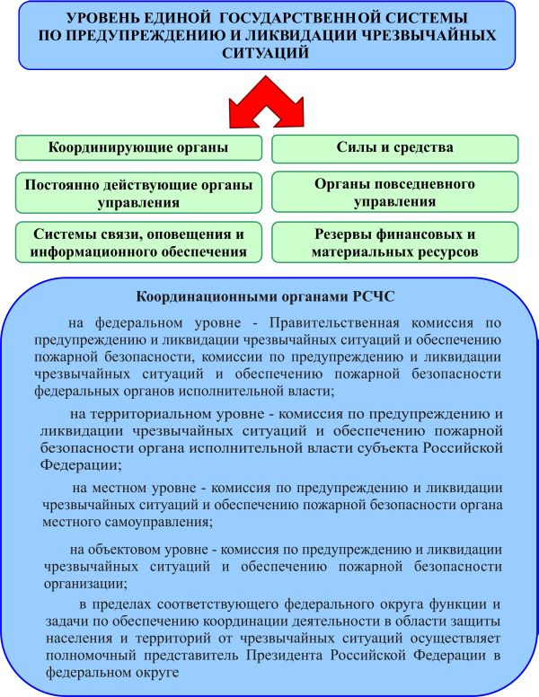

В режиме чрезвычайной ситуации проводятся:

непрерывный контроль за состоянием окружающей среды, прогнозирование развития возникшей чрезвычайной ситуации и возможных ее последствий;

оповещение руководителей органов исполнительной власти субъекта Российской Федерации, органов местного самоуправления и организаций, а также населения о возникшей чрезвычайной ситуации;

мероприятия по защите населения и территорий от опасных факторов чрезвычайных ситуаций;

организация работ по ликвидации чрезвычайной ситуации и всестороннему обеспечению действий сил и средств территориальной подсистемы и ее звеньев, поддержанию общественного порядка в ходе их проведения;

непрерывный сбор, анализ и обмен информацией об обстановке в зоне чрезвычайной ситуации и в ходе проведения работ по ее ликвидации;

организация и поддержание непрерывного взаимодействия органов управления и сил территориальной подсистемы РСЧС и ее звеньев, принимающих участие в ликвидации чрезвычайной ситуации и защите населения от ее опасных факторов, а также органов исполнительной власти субъекта Российской Федерации, органов местного самоуправления и организаций с заинтересованными федеральными органами исполнительной власти;

мероприятия по жизнеобеспечению населения в чрезвычайных ситуациях.

При угрозе возникновения или возникновении региональных, федеральных и трансграничных чрезвычайных ситуаций режимы функционирования органов управления и сил соответствующих подсистем РСЧС могут устанавливаться решениями Правительственной комиссии, которая может образовываться для предупреждения и ликвидации крупномасштабных чрезвычайных ситуаций.

В режиме чрезвычайного положения, который может вводиться на территории Российской Федерации или в отдельных регионах на основании статьи 3 Федерального конституционного закона «О чрезвычайном положении» (пункты «а» и «б»), органы управления и силы РСЧС функционируют с учетом особого правового режима деятельности органов государственной власти, органов местного самоуправления и организаций, устанавливаемого законодательством Российской Федерации.

**КОНТРОЛЬНЫЕ ВОПРОСЫ И ОТВЕТЫ ПО ТЕМЕ**

**Вопрос 1.**

Кто является координирующим органом РСЧС на объектовом уровне?

**Варианты ответов:**

1. Комиссия по предупреждению и ликвидации чрезвычайных ситуаций и обеспечению пожарной безопасности организации.

2. Комиссия по предупреждению и ликвидации чрезвычайных ситуаций и обеспечению пожарной безопасности органа местного самоуправления.

3. Правительственная комиссия по предупреждению и ликвидации чрезвычайных ситуаций и обеспечению пожарной безопасности.

**Вопрос 2.**

Какой орган управления является постоянно действующим на региональном уровне РСЧС?

**Варианты ответов:**

1. Региональные центры по делам гражданской обороны, чрезвычайным ситуациям и ликвидации последствий стихийных бедствий МЧС России (региональные центры).

2. МЧС России.

3. Соответствующие органы, специально уполномоченные решать задачи гражданской обороны и задачи по предупреждению и ликвидации чрезвычайных ситуаций на территориях субъектов Российской Федерации и территориях муниципальных образований (органы управления по делам гражданской обороны и чрезвычайным ситуациям).